**Universidad Nacional Autónoma**

**de México**

Facultad de Ingeniería

División de ingeniería eléctrica

Profesor: Arturo Pérez de la Cruz

Grupo: 01

Computación Gráfica e Interacción Humano Computadora

Integrantes:

* Jorge Romero Fernando

**Proyecto Final**

Semestre: 2022-1

PORTADA

ÍNDICE………………………………………………………2

OBJETIVO………………………………………………….3

DESCRIPCIÓN……………………………………………3

IMÁGENES DE REFERENCIA……………………….3

PLANEACIÓN……………………………………………..5

DESARROLLO……………………………………………..5

COSTO DEL PROYECTO……………………………..13

CONCLUSIONES………………………………………..13

**OBJETIVO**

El alumno desarrollará un ambiente virtual digital en el cual se podrá explorar decoraciones navideñas, objetos semejantes a los que se encuentran en la vida real y también estructuras como casas, además implementará sus conocimientos adquiridos en la materia para cargar modelos, texturizarlos, establecer iluminación ambiental y animaciones.

**DESCRIPCIÓN**

Mi proyecto se basa en el diseño del entorno digital de la casa de Un Show Más, a la cual le agregué decoraciones navideñas, muebles y algunos puntos de luz para que resalten los detalles de los muebles.

**

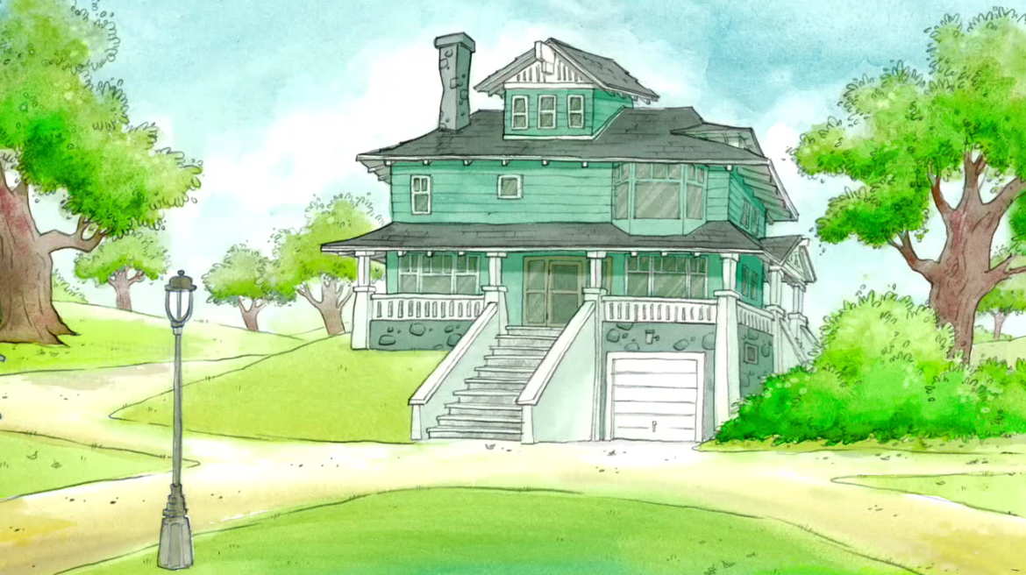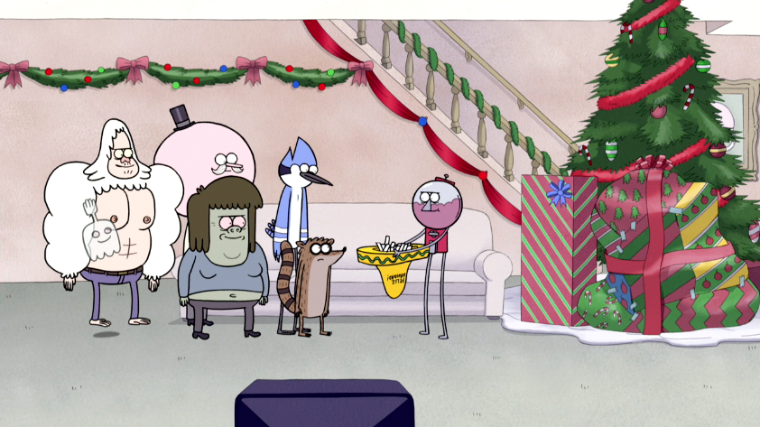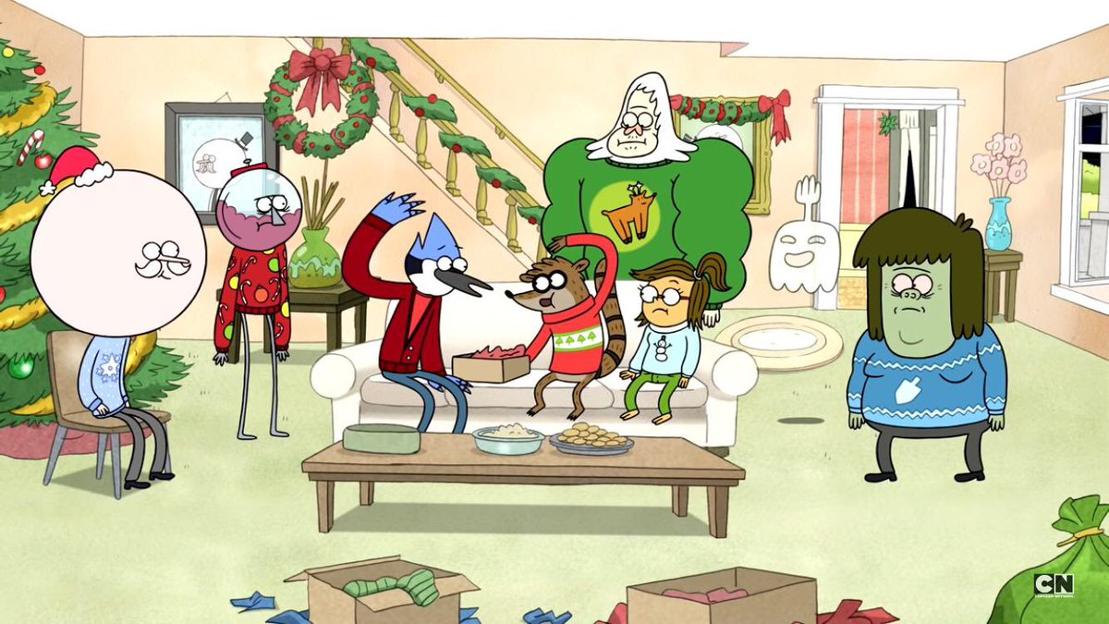

**PLANEACIÓN**

Para el desarrollo del proyecto se tomaron en cuenta que la fecha de inicio del proyecto sería el 1ro de noviembre y la fecha de entrega sería el 5 de diciembre, esto con el objetivo de que el proyecto tome 1 mes para su desarrollo.

La planeación tentativa del proyecto era la anterior, a la cuál se le iban a ir haciendo modificaciones dependiendo de las actividades que se debían realizar.

**DESARROLLO**

Para el desarrollo del proyecto ocurrieron problemas por actividades con mis demás materias, por lo cuál los tiempos disminuidos en ciertas actividades, comenzamos con la planeación de los modelos que se utilizarían, con esta actividad se tomó un tiempo muy largo para la búsqueda, además de que el comienzo del proyecto se atrasó una semana.

Los modelos se buscaron y se analizó el uso de licencias, las cuales eran para uso propio sin oportunidad de comercializar. El texturizar dichos objetos era de hecho una de las partes más sencillas del proyecto, por lo cual esta actividad se llevó a cabo a lo largo de la duración del trabajo, debido a que se agregaban y se quitaban objetos.

Los modelos se importaron a OpenGL conforme se iban creando, esto significa que los objetos se introducían al código inmediatamente, haciendo que esta actividad se realizara a lo largo de todo el proyecto.

Dentro de OpenGL noté que iban surgiendo ciertos inconvenientes con las texturas que se utilizaban, lo que significaba trabajar con los errores generados en OpenGL en etapas previas de lo planeado, lo cuál generó más problemas de los que había calculado, además de los errores que se tuvieron al agregar un SkyBox al proyecto.

Sin duda uno de los problemas que más tiempo consumió en este proyecto fue el desarrollo de la casa desde primitivas, esto debido a que tomó tiempo aprender a utilizar el software de modelado MAYA, además del tiempo de desarrollo de cada aspecto de la casa.

Para el desarrollo de las animaciones el tiempo era muy limitado, y quedaron a medias, por lo cual opté por no anexarlas.

Con la corrección de errores y el desplazamiento de tiempos, el cronograma quedó de la siguiente manera:

Lista de objetos generados y texturizados:

Sofá:

<https://free3d.com/es/modelo-3d/sofa-801691.html>

Árbol de Navidad:

<https://free3d.com/es/modelo-3d/christmas-tree-v2--519851.html>

Maceta:

<https://www.turbosquid.com/es/3d-models/trees-3d-obj/455549>

Teléfono:

<https://free3d.com/es/modelo-3d/rotary-phone-on-base-v1--508815.html>

Refrigerador:

<https://www.turbosquid.com/es/3d-models/3d-refrigerator-1506717>

Mesa Cocina:

<https://www.turbosquid.com/es/3d-models/round-table-3d-model-1720348>

Ventanas:

<https://www.turbosquid.com/es/3d-models/industrial-window-and-door-3d-model-1738316>

Escaleras:

<https://www.turbosquid.com/es/3d-models/3d-wood-stairs-1367727>

Puertas:

<https://www.turbosquid.com/es/3d-models/free-x-model-door-set/342348>

Ventanas:

<https://www.turbosquid.com/es/3d-models/free-max-model-window/511922>

Muñeco de nieve:

<https://www.turbosquid.com/es/3d-models/snowman-christmas-3d-model-1670626>

Casa: Modelado por mí

**COSTOS DEL PROYECTO**

Se había proyectado que el precio del proyecto sería equivalente a 20,000 pesos, considerando que el proyecto se tendría en un mes. Una vez que se desarrollo el proyecto podría incrementar el precio del proyecto debido al conocimiento que tuve adquirir, como es el caso del uso del programa de modelado Maya, que además se debía pagar, pero tuve la oportunidad de usar de manera gratuita gracias a mi correo institucional. La búsqueda de modelos que se llevó a cabo sólo se realizó en modelos gratuitos, pero en caso de no haber encontrado alguno se debía modelar, como fue el caso de la casa. También se debe contar el uso de Photoshop para actividades, como la licencia y el conocimiento que ya tenía del programa, por estos motivos considero que el precio del proyecto puede ascender a 30,000 pesos.

**CONCLUSIONES:**

La experiencia es importante para el desarrollo de un proyecto, así como el conocimiento de las actividades, este fue mi primer proyecto de computación gráfica, por lo cuál no sabía la cantidad de tiempo que tomaría cada tarea, por esta razón se le asignó el mismo tiempo a todas las actividades, sin considerar que la búsqueda de los modelos sería la parte más sencilla, y que la corrección de errores y las animaciones deberían tomar mucho más tiempo para su realización.

Otra de las conclusiones de obtuve fue el hecho de que en todo proyecto existen cosas de las que no tenemos conocimientos, pero debemos adquirirlos para lograr el objetivo del proyecto, como fue el caso de Photoshop y Maya, además de los costos que se encuentran DENTRO del proyecto, como que estos dos programas tienen un costo o que existen modelos de pago, y estos gastos también deben de ser contemplados en el precio final de nuestro proyecto.